

El Teatre Principal estrena "Filles de la Misericòrdia", coproducción con Iguana Teatre
Este montaje teatral se podrá ver del 19 al 21 de abril en la Sala Petita
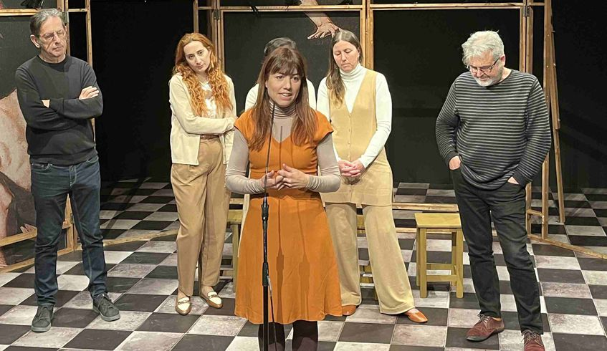
El montaje teatral Filles de la Misericòrdia se representará los días 19, 20 y 21 de abril en la Sala Petita del Teatre Principal de Palma. Se trata de una coproducción de la compañía Iguana Teatre con dos compañías referentes del panorama teatral español con más de 30 años de historia: Albena Teatre (Valencia) y Teatro del Temple (Zaragoza), además del Teatre Principal de Palma.
La dramaturgia ha sido creada a ocho manos por Pere Fullana, Carme Planells, Alfonso Plou y Aina Salom. Los autores han trabajado sobre la realidad de distintos hospicios de Palma, Barcelona, ​​Valencia y Zaragoza. Además, para ampliar la información en la que se basa el montaje, se han realizado entrevistas a mujeres que vivieron su infancia y primera adolescencia en el hospicio de la Misericòrdia de la capital mallorquina. Sus testimonios, sumados a otra documentación sobre estas instituciones (burocracia administrativa y religiosa, documentos personales, fotografías, etc.), han servido para construir el contenido de la obra, basada en la idea de la misericordia y en las ramificaciones, a menudo contradictorias, de los conceptos de compasión, caridad y solidaridad.
Todas estas mujeres están representadas por cuatro amigas que tejen una historia de sororidad y supervivencia, a pesar de la rancia educación católica que reciben, sobreviviendo al caos de los años ochenta ya sus circunstancias personales y familiares. Las cuatro mujeres quieren construir su propia vida, basada en el apoyo mutuo y, sin embargo, en la esperanza para el futuro. Las cuatro protagonistas son encarnadas por las actrices Anna Berenguer, Rebeca Del Fresno, Catalina Florit e Irene Soler, bajo la dirección de Pere Fullana. Como resultado, Filles de la Misericòrdia se erige como un relato lleno de claroscuros, en los que se entrelazan la esperanza y el humor con la crueldad de un sistema basado en la misericordia cristiana y las carencias educativas de la época.
Tras su paso por el Teatre Principal de Palma, Filles de la Misericòrdia se representará en la Sala Ruzafa de Valencia del 10 al 20 de octubre. Y más adelante hará parada en Zaragoza, concretamente en el Teatro del Mercado, con cinco funciones durante el primer fin de semana de noviembre.

